Проект: «Моя малая Родина-город Саров»
( познавательно-творческий )
Актуальность
Патриотическое воспитание актуально сегодня.
Об актуальности патриотического воспитания говорит президент РФ В.В.Путин:
«Патриотическое воспитание на сегодняшний день является одной из актуальных проблем государственной политики. Патриотизм должен стать объединяющей идеологией России»
Любовь к Родине начинается с любви к своей Малой Родине, месту где человек родился и живет.
Проблема
На утреннем круге в рамках тематической недели: «Я живу в России» мы с ребятами рассматривали глобус , выяснили, что Россия самая большая страна, сравнили шаблон территории России с шаблонами Англии, Франции, Германии. Потом мы сравнили Нижегородскую область, область где мы живем и Россию. На карте Нижегородской области нашли наш город Саров.
Во время беседы мы узнали, что Артем родился в Белоруссии в Минске.
Ребята с интересом рассуждали, что такое Родина. В итоге была сформулирована исследовательская задача: выяснить, что такое малая родина, какая у нас малая Родина, чем она отличается от других мест.
Во время беседы, анализируя ответы детей, мы выяснили, что дети знают название страны, государственную символику России, город где живут, но затрудняются в названии области, рек Нижегородского края и города, в названии памятников города, некоторые затрудняются в названии улицы, где живут. Дети не имеют представления о том, почему улица, где они живут названа так, какие учреждения и архитектурные сооружения находятся на ней. На вопрос, почему наш город называется Саров, ребята ответили, что так как наш город окружен лесами, значит много сорняков и поэтому город называется Саров. Отсюда возникла необходимость в реализации проекта, который предусматривал организацию совместной и активной самостоятельной деятельности детей, проявление инициативы.
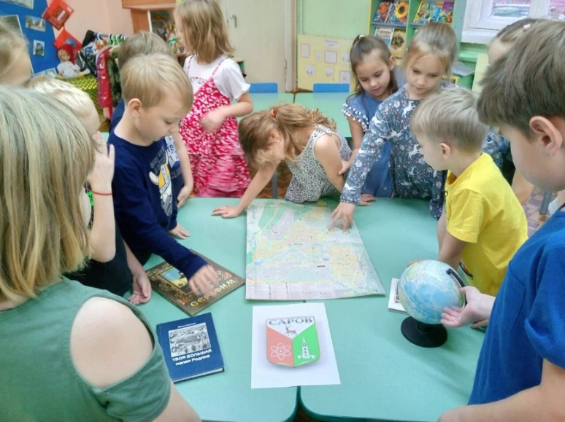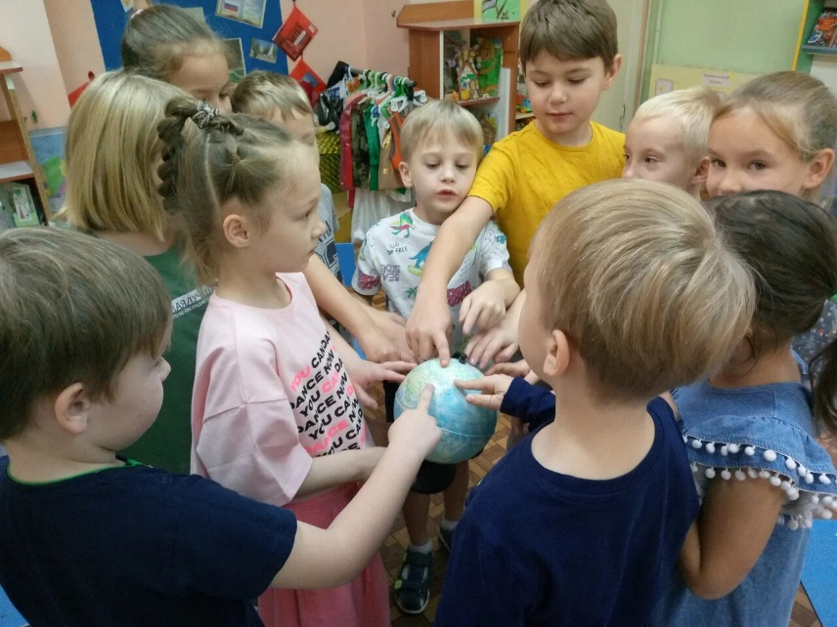
Для этого мы попробовали технологию Детский Мульти Питч, которая и обеспечивает поддержку детской инициативы, творчества, развитие личности ребенка, способствует созданию условий для самореализации.

Мульти Питч – много ступеней, питчей, отрезков. Это термин применяется в альпинизме. Горные маршруты разбиты на отрезки, питчи. Опытный скалолаз поднимается на первый отрезок и подтягивает следующего. В педагогике он созвучен с теорией Л,С, Выготского «О зоне ближайшего развития». Данную технологию предложила творческая команда педагогов детского сада Белгорода для вовлечения родителей в образовательный процесс, мы применяли ее в прошлом году в работе с родителями, в этом году мы решили ее назвать Детский Мульти Питч и попробовать в работе с детьми.
Вершину, которую следует покорить, это пять открытий ребенка, пять достижений, сделанные ребенком- предполагаемый результат проекта:
1.Узнать об истории города
2.Узнать об улице, на которой я живу, об архитектурных сооружениях и учреждениях, которые на ней находятся, об истории моей улице
3. Узнать о памятниках, достопримечательностях родного города
4.Активно использовать свои знания в практической деятельности
5.Научить тому, что узнал своих друзей

Гипотеза
Если в работе по ознакомлению детей старшего дошкольного возраста с историей и культурой родного края использовать технологию Детский мульти Питч, то процесс патриотического воспитания будет эффективным

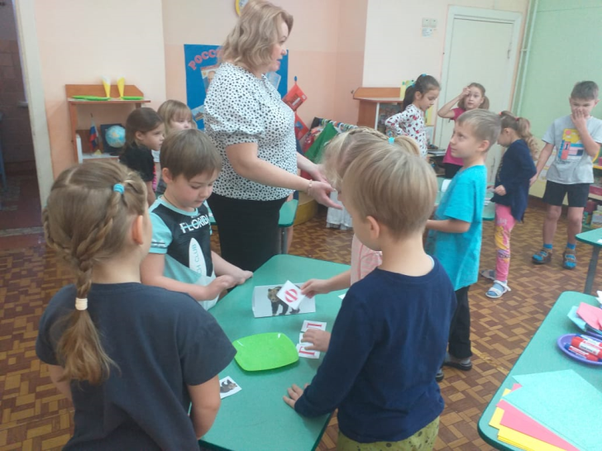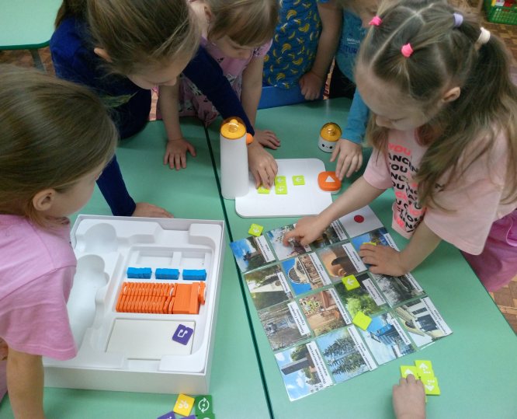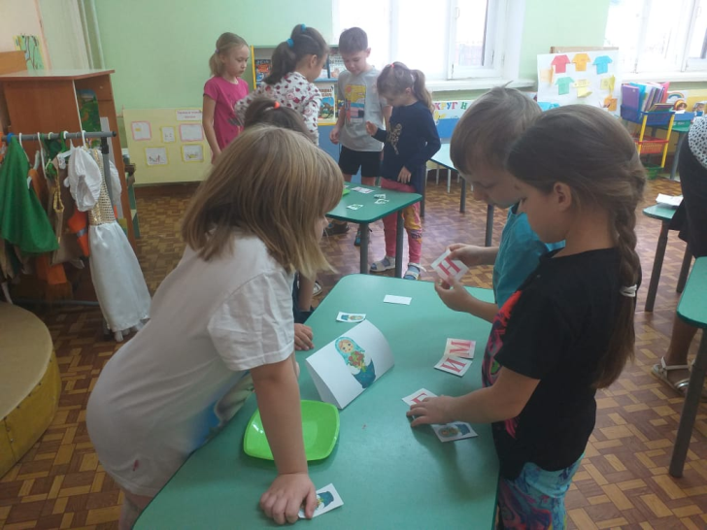

Мы определили цели и задачи проекта
Цель: приобщение детей дошкольного возраста к истории и культуре родного города, посредством проектной деятельности
Задачи:
1.Способствовать приобщению к истории и культуре родного города его достопримечательностям, становлению эмоционально-ценностного отношения к семье, дому, улице, родному городу и краю посредством создания РППС
2. Помогать детям устанавливать собственные отношения с историей, культурой, людьми, пробуждать чувство гордости за своих земляков, сопричастности к тому, что происходит в родном городе, в процессе совместной со взрослыми и самостоятельной деятельности
3. Развивать познавательный интерес, самостоятельность и инициативу детей, используя в работе содержание технологию Детский Мульти Питч
4.Создавать условия для осознания родителями социальной ответственности за воспитание через активное участие родителей в реализации проекта

Используя Модель трех вопросов, мы составили паутинку проекта- разработали планирование применения средств, методов и приемов для реализации цели и приоритетных задач.
Провели анкетирование родителей по вопросам патриотического воспитания в гугл форме.
Главным условием для реализации проекта это создание РППС. Акцент в содержании среды мы сделали на интерактивность пособий и игр, которая заключается в активном взаимодействии и общении.
Игры : «Особенности Нижегородского края», «Город Саров» с заданиями
Макеты: «Памятники Нижнего Новгорода», «Памятники Сарова», «Русская изба», игры ходилки-бродилки. Нами разработаны серии игр с использованием модуля STEM-технологии «Робототехника» мини роботов: Умная Пчелка BEET-BOT, MATATALAB и TALE BOT- «Промыслы Нижегородского края», «Золотое кольцо России», «Моя Родина-Россия».
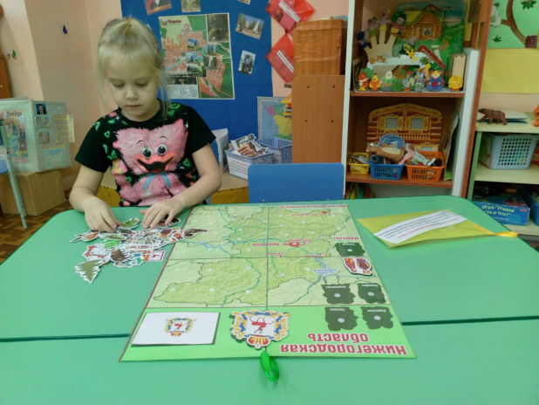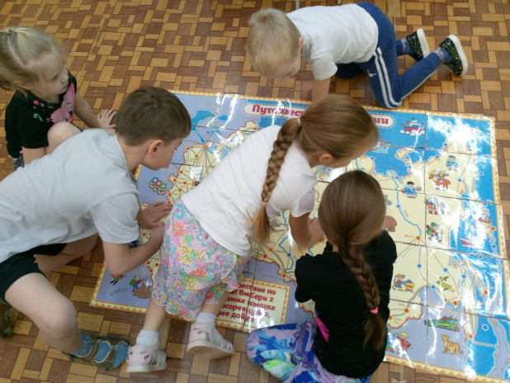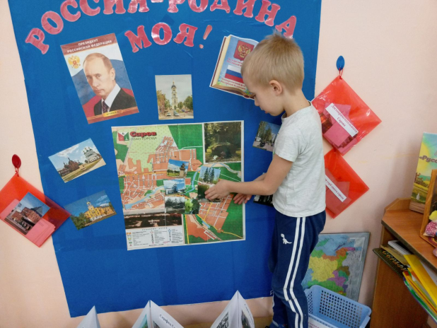

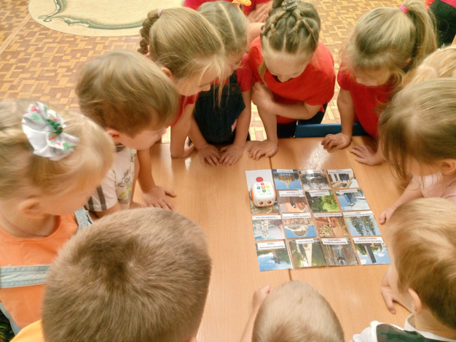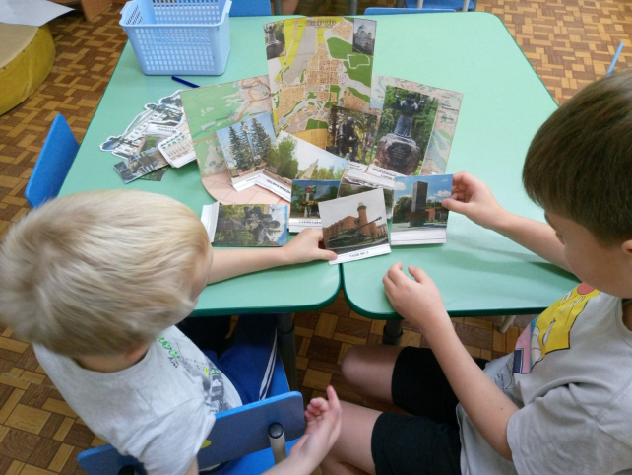

Решая поставленные задачи наша работа была направлена на организацию разнообразной детской деятельности- познавательной, игровой, коммуникативной.
Работа с картами, схемами города, создание проблемных ситуаций и поиск самостоятельных решений и ответов, составление плана экскурсий и воображаемых путешествий
Были организованы экскурсии в Городской Краеведческий музей, Музей Народной игрушки, на территорию Саровского монастыря.
Артем Ш с родителями посетил Музей ядерного оружия и провел для ребят виртуальную экскурсию. С интересом ребята посмотрели фильм об истории города Сарова, узнали , почему наш город называется Саров и что изображено на гербе Сарова
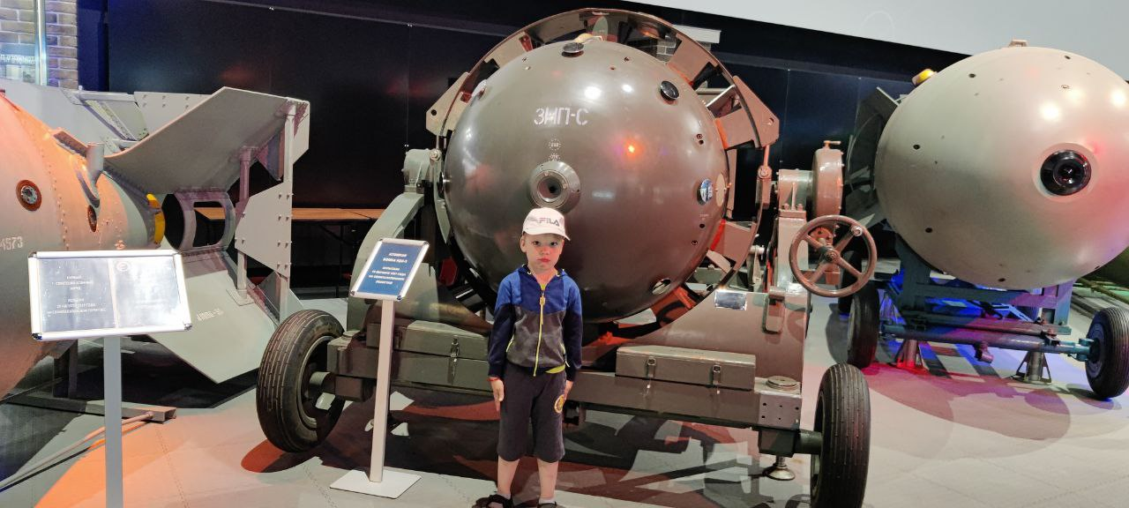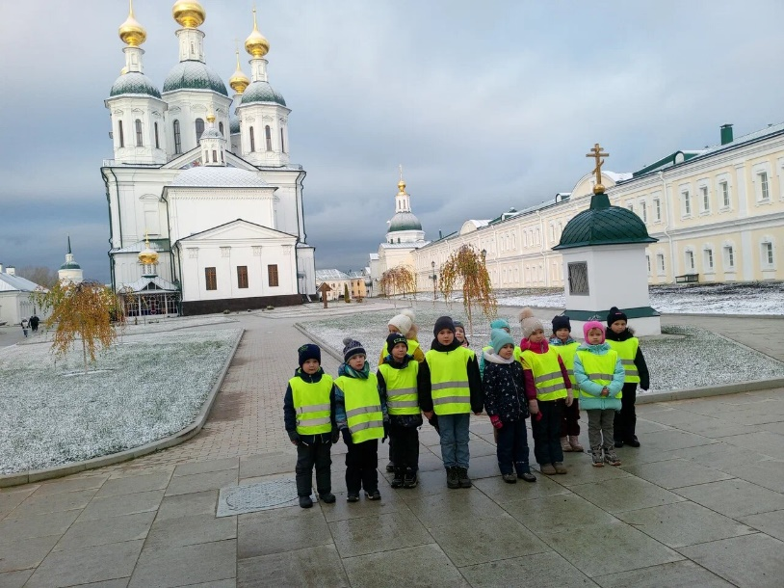

В группе состоялся День творческих проектов: «Улица, на которой я живу». Ребята с родителями подготовили проекты и презентовали свой проект. Была создана книга: «Улица, на которой я живу», где были собраны творческие детский проекты и рисунки улицы.
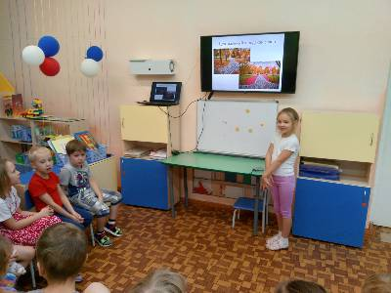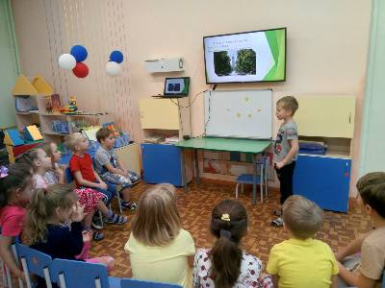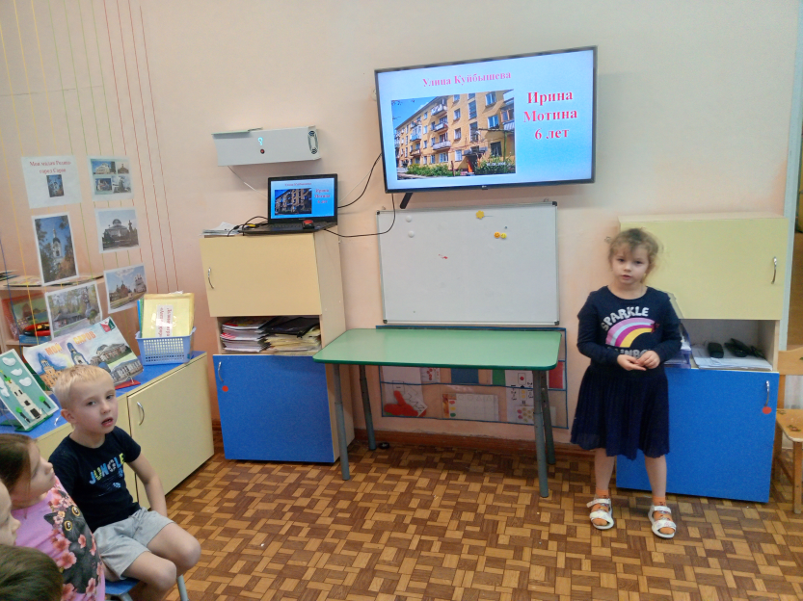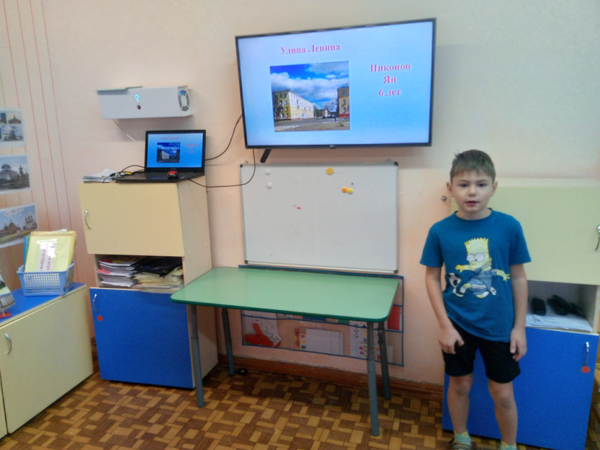

Артемий интересуется робототехникой. Играя в игру «Путешествие по России» с Умной Пчелкой BEET-BOT он предложил идею создания игры «Путешествие по Сарову» и предложил Варваре . Варвара поддержала идею Артемия и предложила использовать другого робота Талебота, он не только будет совершать путешествие по Сарову, но и называть достопримечательности. Для игры им нужны были картинки с достопримечательностями Сарова. Варвара предложила Даше помочь им нарисовать достопримечательности Сарова. Это была трудная задача и они решили попросить распечатать картинки. Вместе мы изготовили игру, а ребята придумали правила игры и научили играть других ребят группы. У Ирины сестра Соня посещает старшую группу «Капельки» и она предложила научить играть в эту игру Соню, ребята подхватили идею Ирины и решили научить играть других ребят группы. Так в группе появилась еще одна игра «Путешествие по Сарову» с Талеботом.
Ребята сами сделали игру: «Дойди от детского сада до дома», где надо от детского сада дойти до дома.
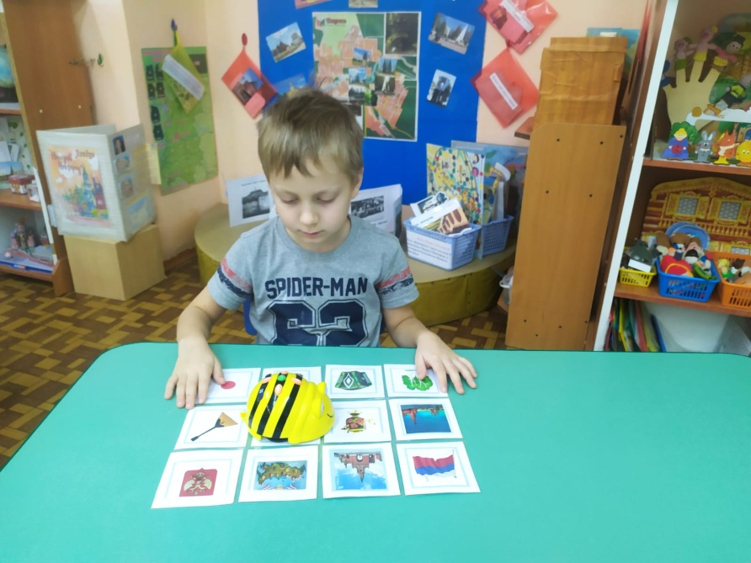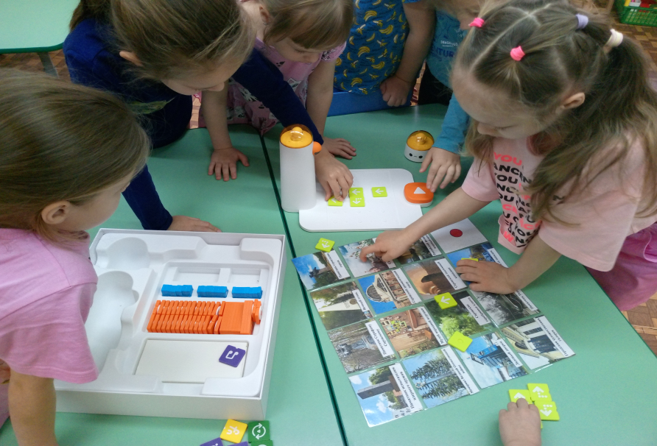

В процессе реализации проекта с детьми были проведены образовательные события, виртуальные экскурсии
Квест-игра: «Я живу в России». Ребята выполняли задания, получали лепесток Ромашки с буквой зашифрованного слова и в конце разгадали слово: Родина.

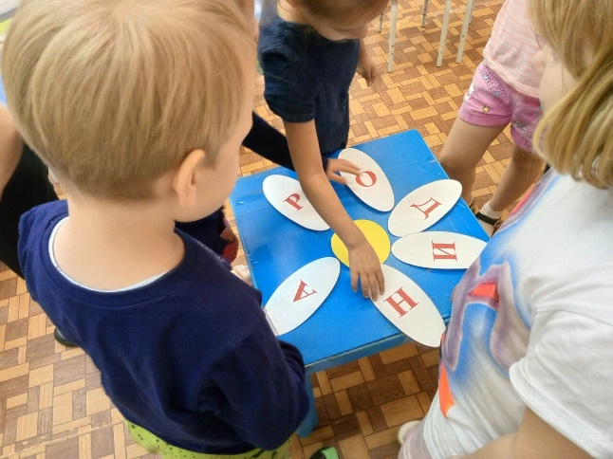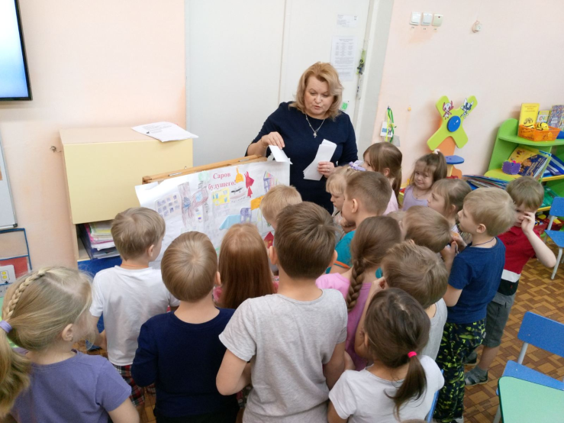
На станции «Творческая мастерская» ребята нарисовали плакат: «Саров будущего».
Была создана река времени «Саров на реке времени».
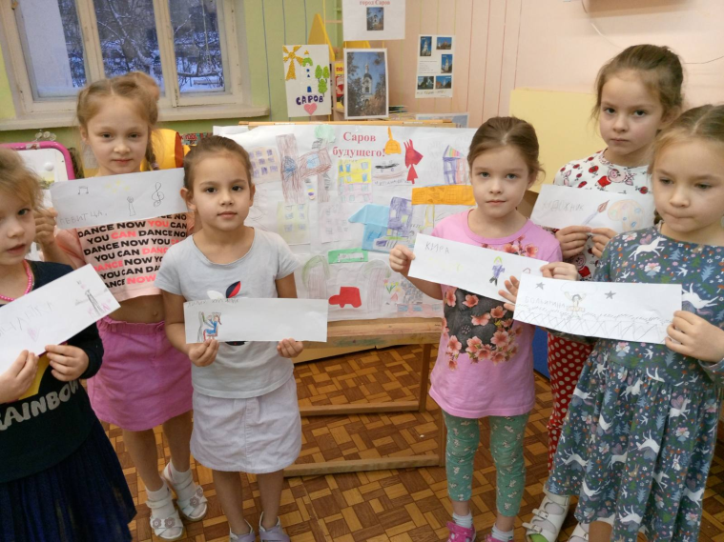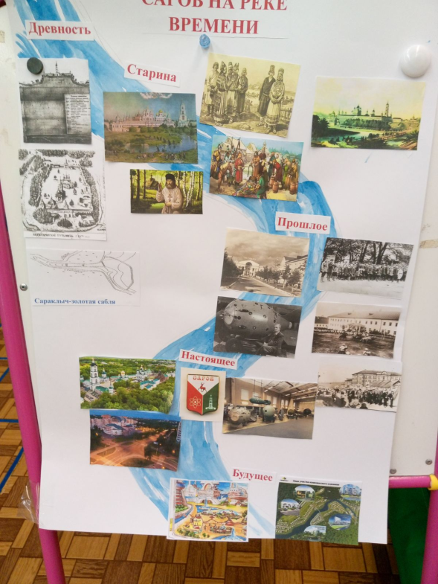

Лиза Усова приняла участие в 1 Региональном фестивали «СтартПрофи» в компетенции «Дошкольное воспитание», где рассказала волонтерам команды «Инсайт» о традициях русского народа, познакомила с русской народной игрой «Гори, гори ясно!» и научила в нее играть.

Итоговым мероприятие стало интеллект-шоу «Умники и Умницы». В качестве зрителей ребята пригласили друзей из группы «Капельки». Тема шоу была «Моя малая Родина». Выполняя задания каждого раунда, команды: «Знайка» и «Умники» получали звезды. В конце шоу «Муравьишки» получили медали «Я юный краевед» и смайлик – приз зрительных симпатий. «Капельки» активно принимали участие в интеллектуальной игре.
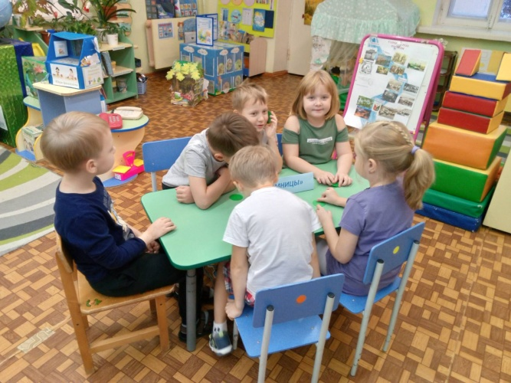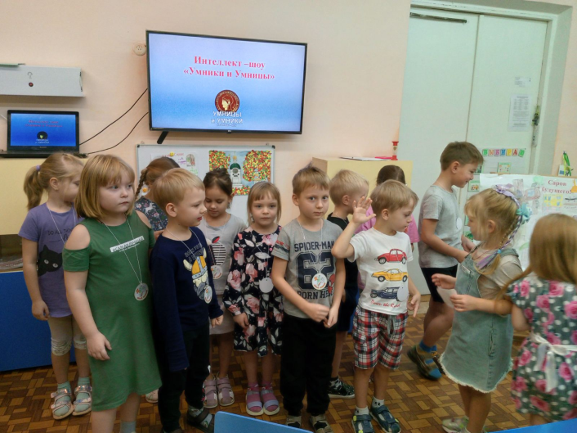

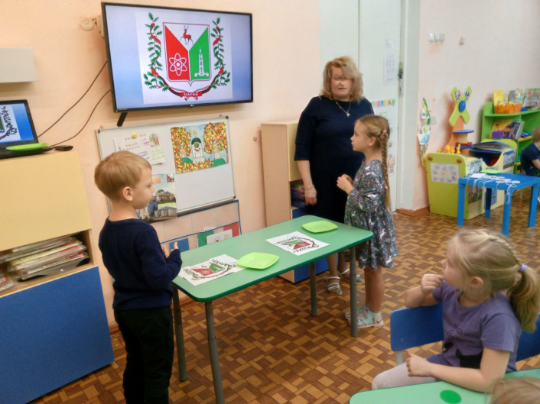
Важным условием эффективности работы по ознакомлению детей 6 – 7 лет с родным краем является просвещение родителей и привлечение их к активному участию в проекте
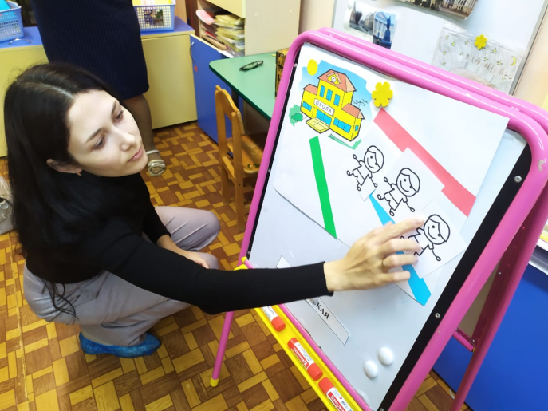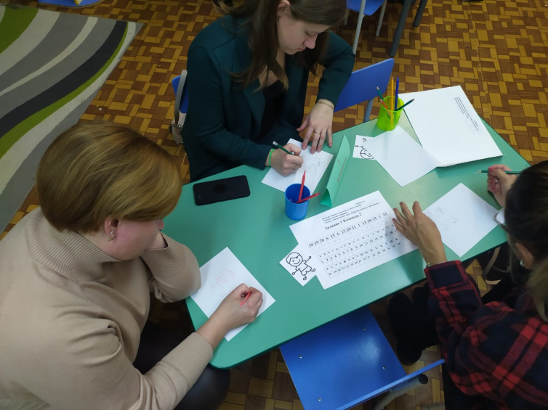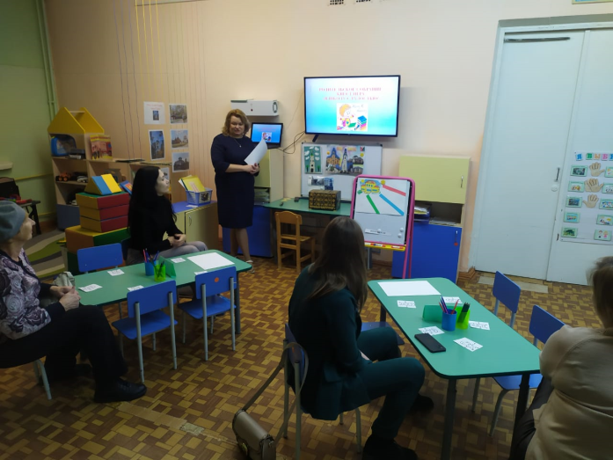
Был составлен план работы с родителями, включающий организацию консультаций на темы «Роль родителей в воспитании у детей любви к родному краю, (городу)», «Воспитание у детей любви к родной природе»; проведение родительского собрания- круглого стола: «Какого человека мы называем патриотом?»; подготовку и презентацию мини детско-родительских творческих проектов: «Улица, на которой я живу». Так же было проведено анкетирование родителей по вопросам патриотического воспитания в Гугл форме.
Д.С.Лихачева говорил: «Любовь к родному краю, родной культуре, родной речи начинается с малого – с любви к своей семье, к своему жилищу, к своему детскому саду. Постепенно расширяясь, эта любовь переходит в любовь к Родине, её истории, прошлому и настоящему, ко всему человечеству».

